**实 验 报 告**

**课程名称：** 面向对象技术

**实验项目：** 类 和 对 象

**实验仪器：** PC机

**学 院： 计算机学院**

**专 业： 软件工程**

**班级姓名：**

**学 号：**

**日 期： 2024年3月31号**

**指导教师： 侯守璐**

**成 绩：**

|  |  |  |  |
| --- | --- | --- | --- |
| 方案设计  （5分） | 方案描述  （5分） | 实验心得  （5分） | 格式规范性  （5分） |
|  |  |  |  |

# **实验评分标准**

|  |  |  |  |
| --- | --- | --- | --- |
| 实验检查（10分） | 设计方法和程序实现（10分） | 采用面向对象的设计方法，实验方案设计合理，程序运行成功。 | 9-10 |
| 采用面向对象的设计方法，实验方案设计较为合理，程序运行成功。 | 7-8 |
| 采用面向对象的设计方法，实验方案设计基本合理，程序运行成功。 | 6 |
| 没有采用面向对象的设计方法，实验方案设计不合理。 | 0-5 |
| 实验报告（20分） | 方案设计（5分） | 实验方案设计合理，能够理解并使用UML类图正确描述。 | 5 |
| 实验方案设计较为合理，能够理解并使用UML类图较为正确的描述，个别地方不够准确。 | 3-4 |
| 实验方案设计基本合理，能理解并绘制UML类图，但部分内容的理解或者绘制有误。 | 2 |
| 实验方案设计不够合理。 | 0-1 |
| 方案描述（5分） | 实验方案描述详细。 | 5 |
| 实验方案描述较为详细。 | 3-4 |
| 实验方案描述不够详细。 | 2 |
| 实验方案描述不详细。 | 0-1 |
| 实验心得（5分） | 心得体会深刻，对实验过程以及实验所涉及的知识点进行详细的总结。 | 5 |
| 心得体会较为深刻，对实验过程以及实验所涉及的知识点进行较为详细的总结。 | 3-4 |
| 心得体会不够深刻，对实验过程以及实验所涉及的知识点总结的不够详细。 | 2 |
| 心得体会不深刻或者没有心得体会。 | 0-1 |
| 格式规范性（5分） | 格式规范。 | 5 |
| 格式较为规范。 | 3-4 |
| 格式不够规范。 | 0-2 |

# **实验目的**

1. 掌握JAVA 开发环境的搭建；
2. 掌握JAVA 程序开发流程；
3. 掌握JAVA 基本语法；
4. 掌握类的定义和对象的创建以及使用方法；
5. 掌握UML类图的绘制。

# **实验内容**

1. 设计一个名为Fan的类来表示一个风扇。这个类包括：

（1）三个名为SLOW、MEDIUM和FAST而值为1，2和3的类整型常量，表示风扇的速度；

（2）一个名为speed的int类型私有数据域，表示风扇的速度（默认值为SLOW）；

（3）一个名为radius的double类型私有数据域，表示风扇的半径（默认值为5）；

（4）一个名为color的String类型私有数据域，表示风扇的颜色（默认值为blue）；

（5）一个名为on的boolean类型私有数据域，表示风扇是否打开（默认值为false）；

（6）这四个数据域的访问器和修改器；

（7）一个创建默认风扇的无参构造方法；

（8）一个按指定速度、半径、颜色和状态等创建风扇对象的构造方法；

（9）一个名为toString()的方法返回描述风扇的字符串。如果风扇是打开的，那么该方法在一个组合的字符串中返回风扇的速度、颜色和半径。如果风扇没有打开，该方法就会返回一个由“风扇没有开启”和风扇颜色及半径组合成的字符串。

编写一个测试程序，创建两个Fan对象，设置两个风扇的速度分别为FAST和MEDIUM ，并分别从键盘输入两个风扇的半径、颜色和状态，按照如下的样例输出：

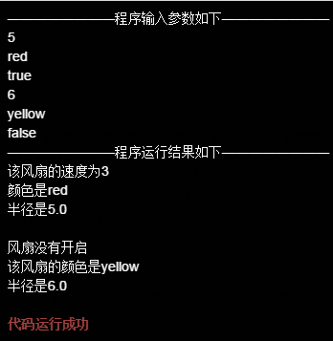

1. 编程实现一个栈。栈（Stack）是一种以“后进先出”的方式存放数据的数据结构。类图如下：

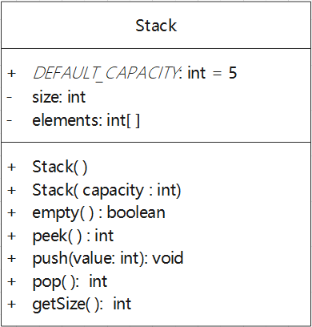

说明如下：

1. 一个名为DEFAULT_CAPACITY的静态常量，表示栈的默认容量；
2. 一个名为elements的int数组数据域，模拟栈，存放栈元素；
3. 一个名为size的int类型数据域，表示栈中元素的个数；
4. 一个参数为空的构造方法，构建一个默认容量的空栈；
5. 一个带参数的构造方法，构建一个指定容量的空栈；
6. empty()方法，如果栈为空，返回true；
7. peek()方法，返回栈顶的元素但不从栈中删除该元素；
8. push()方法，将一个整数存储到栈顶；如果栈已满，则创建一个容量为当前容量2倍的新栈，并将旧栈中的元素拷贝到新栈中。

提示：自己查阅JDK官网（[System (Java SE 21 & JDK 21) (oracle.com)](https://docs.oracle.com/en/java/javase/21/docs/api/java.base/java/lang/System.html)） System类的arraycopy方法的说明，实现数组元素的拷贝。

1. pop()方法，弹出栈顶元素，即删除栈顶整数并返回该数；
2. size()方法，返回栈中元素的个数。

思考：为什么不给size添加set方法？

编写测试类，实现下面的功能：

1. 从键盘读入6个整数，并依次压入栈中；
2. 弹出并输出栈顶元素；
3. 输出栈顶元素；
4. 使用while循环依次弹出并输出栈中所有元素。

程序运行样例如下：

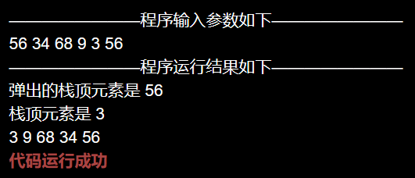

1. 设计一个名为MyPoint的类，代表一个以x坐标和y坐标表示的点。该类包括：
2. 一个创建点（0,0）的无参构造方法；
3. 以指定坐标构建点的构造方法；
4. 成员变量x和y的get和set方法；
5. 一个名为distance的静态方法，返回两个MyPoint对象之间的距离。

提示：

* 方法头：public static double distance(MyPoint p1, MyPoint p2)
* 调用Math类的sqrt方法计算平方根，方法定义如下：

public static double sqrt(double a) //返回正确舍入的 double 值的正平方根。

1. 一个名为distance的方法，返回从该点到MyPoint类型的指定点之间的距离；

提示：

* 方法头： public double distance(MyPoint p)
* 调用上面的静态distance方法计算该点和指定点之间的距离

1. 一个名为distance的方法，返回从该点到指定x和y坐标的另一个指定点之间的距离；

提示：

* 方法头：public double distance(double x, double y)
* 调用上面的静态distance方法计算该点和指定点之间的距离

要求如下：

1. 所有成员变量用private修饰，所有方法用public修饰，画出该类的UML图并实现这个类；
2. 编写一个测试程序，分别测试3个distance方法，将测试程序和MyPoint类放在不同的包里；
3. 思考3个distance方法之间的关系。
4. 编写二维空间点Point类和圆Circle类。
   1. 编写一个表示二维空间中的点Point类，这个类包括：
5. 两个名为x,y的double类型的私有的成员变量，分别表示点的x和y坐标；

提示：私有的成员变量前面加private（具体含义后面课程讲述）, 如private double x;

1. 一个不带参数的构造方法；

提示：如无说明，方法（包括构造方法和成员方法）都为公有的，前面加public（具体含义后面课程讲述），如 public Point()

1. 一个指定x和y的带参数的构造方法；
2. 一个名为getX()的方法，用于返回点的x坐标；
3. 一个名为getY()的方法，用于返回点的y坐标；
4. 一个名为setX(double _x)的方法，用于设置点的x坐标；
5. 一个名为setY(double _y)的方法，用于设置点的y坐标；
   1. 编写一个名为Circle的类表示二维平面上的一个圆形，这个类包括：
6. 一个Point类型的成员变量o，表示圆的圆心，并创建一个默认的Point对象；

提示： private Point o = new Point();

1. 一个double类型的半径radius;
2. 一个不带参数的构造方法；
3. 一个指定圆心坐标和圆的半径的构造方法；

提示： public Circle(Point p, double r)

1. 圆心o的set和get方法；
2. 半径radius的set和get方法；
3. 一个名为contains(Point p)的方法，用于判断某个点是否在圆的内部；
4. 一个名为getArea()的方法返回圆的面积；
5. 一个名为getPerimeter()的方法用于返回圆的周长；
   1. 编写一个测试类TestCircle，在main方法中完成下面的操作：
6. 使用不带参数的构造方法创建第1个Circle对象c1；
7. 设置c1的圆心和半径，要求用户输入该圆心和半径；
8. 输出c1的圆心坐标值；

提示：使用c1.getO().getX() 可获取c1的圆心的x坐标;

1. 输出c1的面积和周长；
2. 使用带参数的构造方法创建第2个Circle对象c2，要求用户输入该圆心和半径；
3. 使用不带参数的构造方法，创建1个Point对象p；
4. 设置p点的x和y坐标，要求用户输入x和y坐标；

提示：使用setX(double _x)和setY(double _y)方法；

1. 判断点p是否在圆c2内，并输出结果；
2. 输出c2的面积和周长。

注意：圆周率用3.14，且放在计算公式中“=”后面的最左侧。

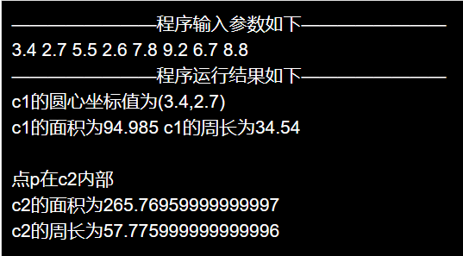输入输出格式如下：

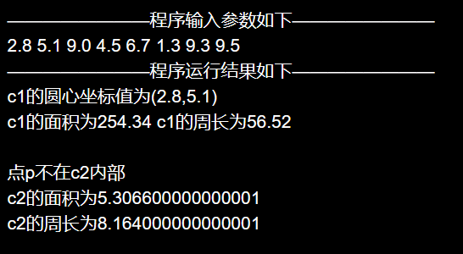

1. 在消除泡泡糖游戏中，需要创建泡泡糖类（Star）和泡泡糖的坐标类（Position）。Position类的内容如下：

（1）一个私有的int类型的成员变量 row，描述泡泡糖的行坐标；

（2）一个私有的int类型的成员变量 column，描述泡泡糖的列坐标；

（3）一个无参的构造方法；

（4）一个带两个参数的构造方法：Position(int row, int column)；

（5）两个成员变量的get和set方法；

（6）编写toString()方法，用于返回描述泡泡糖位置的字符串。

Star类的内容如下：

（1）4个int类型的静态常量，分别描述4种颜色的泡泡糖，常量名称和对应的值如下：

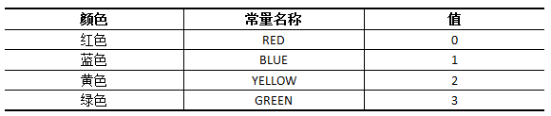

（2）一个私有的int类型的成员变量type，用于描述泡泡糖的颜色，其取值为上面4种颜色中的一种；

（3）一个私有的Position类型的成员变量position，用于描述泡泡糖的位置；

（4）一个无参的构造方法；

（5）一个带两个参数的构造方法： Star(Position position, int type)；

（6）两个成员变量的get和set方法；

（7）编写toString()方法，用于返回描述泡泡糖的颜色和位置信息。

要求：

1. 创建一个Star对象，分别从键盘上读取颜色、行和列坐标，并按照下面的样例输出泡泡糖对象的信息。下面样例的输入参数中的第一个值表示颜色。
2. 绘制UML类图。

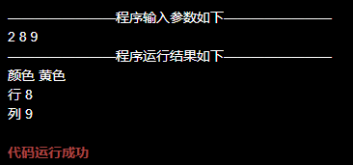

# **实验过程**

# **实验心得**